JAZ, NOVINAR
poletna delavnica za otroke, julij 2014
Klemen Rogelj, 15 let

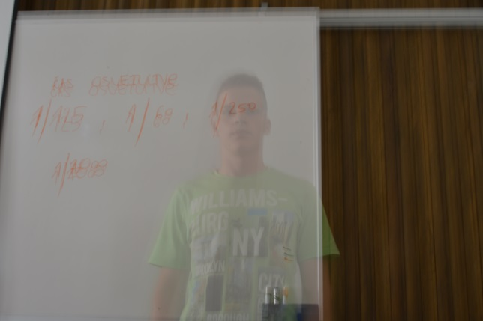
Duhovi zares obstajajo.
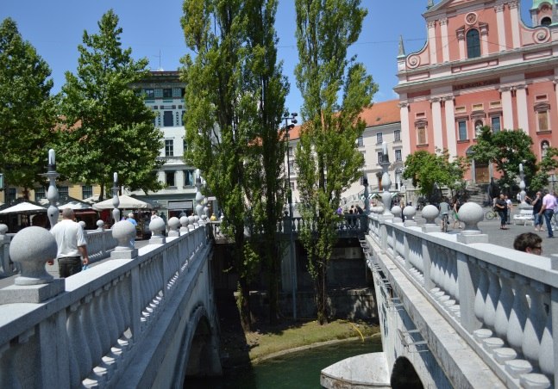
Vsa čast Plečniku za tako ustvarjalnost.
Mah raste tudi po drevesu.
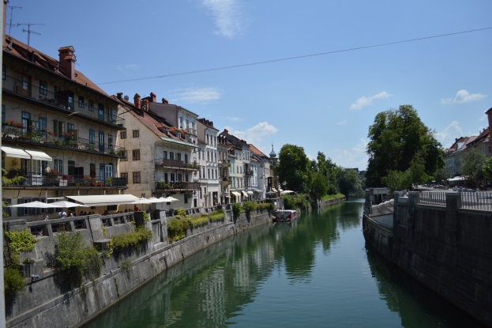
Prelepa reka Ljubljanica.
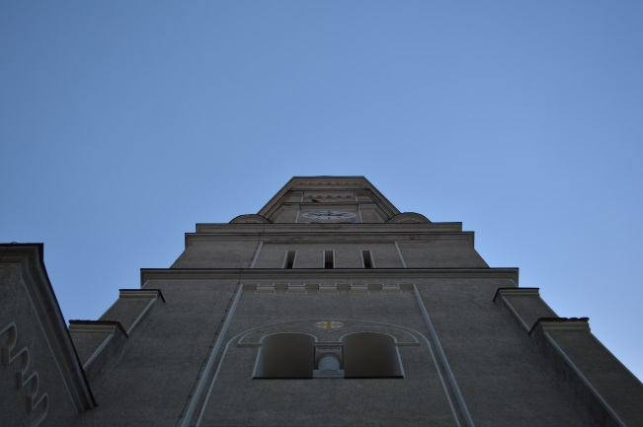
Le kdo je montiral to uro?

